LA FIGURA HUMANA.
En la época clásica se conoce el “canon”, como expresión de belleza, definido por Policleto escultor de la época, consistía en ubicar la figura humana en siete cabezas, tomando la cabeza como medida (módulo) y por Lisipo en 7 1/2 unidades. Este sistema se fue modificando con el tiempo.
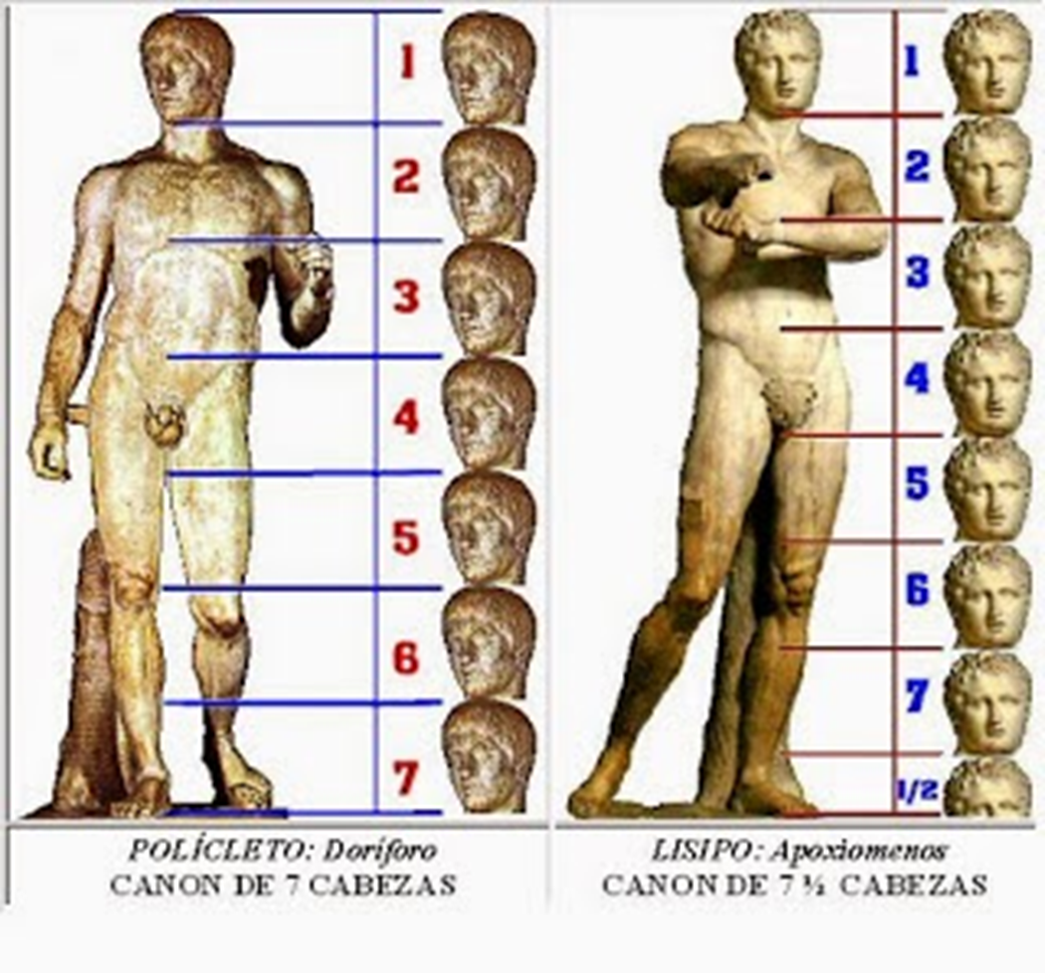

RELIEVE
El relieve es una técnica escultórica, en la que se trabaja en una superficie plana limitada, que puede ser de papel, madera, piedra, etc, modelando, tallando o realizando formas que sobresalen o se hunden en esta superficie. Un relieve ofrece un único punto de vista frontal, no está pensado para ser rodeado como las esculturas exentas.
